PROTOCOLLO D'INTESA
PER LA DEFINIZIONE DI OBIETTIVI E IMPEGNI VOLTI A FAVORIRE
LA DIFFUSIONE E L'UTILIZZO DI PANNOLINI LAVABILI
A BENEFICIO DELLA SALUTE DEI BAMBINI E A FAVORE DELLE FAMIGLIE E DELL’INTERA COMUNITÀ, NEL COMPRENSORIO FORLIVESE-
TRIENNO 2024/2026-ELENCO NEGOZI - FARMACIE ADERENTI


  COMUNE DI BERTINORO |   COMUNE DI CASTROCARO TERME E TERRA DEL SOLE |   COMUNE DI FORLIMPOPOLI

  COMUNE DI PREDAPPIO |   COMUNE DI SANTA SOFIA

 | 
  Gruppo GAAF |  | 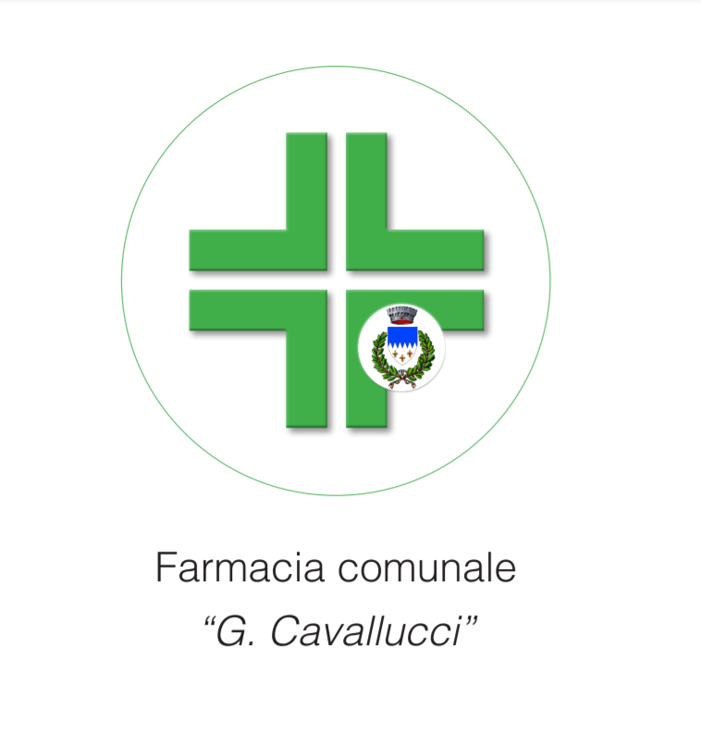

ELENCO NEGOZI E FARMACIE ADERENTI

COMUNE DI FORLI'
Cooperativa Equamente | Via delle Torri, 7/9 | 0543 36666 | info@equamente.info
Farmacia comunale Bussecchio | Via Piolanti, 20 | 0543 416098 | bussecchio@forlifarma.it
L’isola di Demetra | Via E.Curiel | 335 6241476 | lisoladidemetra@gmail.com
COMUNE DI FORLIMPOPOLI
Mammamamma | via G. Matteotti, 14C | 3917471330 | mammamamma.forlimpopoli@gmail.com
COMUNE DI SANTA SOFIA
Farmacia Comunale di Santa Sofia "Dr G.Cavallucci" | Piazza G.Matteotti n.1 | 0543.970134 | farmaciassofia@gmail.com

COMUNE DI PREDAPPIO
Farmacia del Rabbi- Fiumana | Piazza S.Pertini, 7 | 0543 940077 | farmaciadelrabbi@libero.it
Farmacia Predappio | Piazza Sant.Antonio,7 | 0543 921235
Farmacia della Rocca-Predappio Alta | Piazza Cavour,16 | 0543 922321

